Høreforeningen lokalafdeling Aabenraa-Haderslev-Sønderborg-Tønder

Onsdag den 6. april 2022 kl. 14.00 – 16.00

Sted: Salen, Et rart sted at være, Nordhavns Vej 5A, 6100 Haderslev

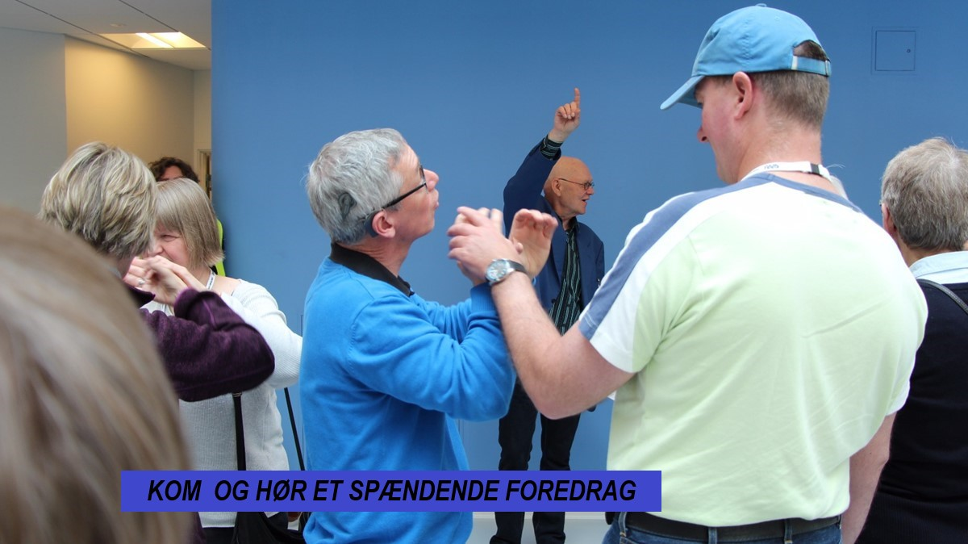

Eva B. Olsen kommer og fortæller om livet som døvblind.

Teleslynge og skrivetolke forefindes.

Alle er velkomne, tag gerne naboer, familie samt venner med.

Kaffe/te med brød kr. 35.00.

Tilmelding senest fredag den 1. april 2022.

Til formanden:

Kirsten Juul Jensen
53 29 45 00, 73 65 07 21, kirstenjensen22@gmail.com / kjj-ten@outlook.dk

